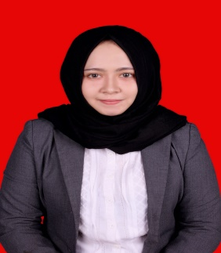 **CURRICULUM VITAE**

DATA DIRI

**DATA DIRI**

Nama : Diah Nurhadi Syaadah

Tempat, tanggal lahir : Bandung, 19 Desember 1995

Status Perkawinan : Single

Jenis Kelamin : Perempuan

Tinggi Badan : 163 cm

Agama : Islam

Alamat : Jl.Cijerah Blok 4 Gg. Perkutut No.177 Melong Asih Cimahi Selatan

40535

Telepon : 081321963416

Email : [diahnurhadifauzi@yahoo.com](mailto:diahnurhadifauzi@yahoo.com)

**PENDIDIKAN FORMAL**

2013 - 2017 S1 PROGRAM STUDI MANAJEMEN

SEKOLAH TINGGI ILMU EKONOMI PASUNDAN 2010 - 2013 SMA NEGERI 6 CIMAHI

2007 - 2010 SMP NEGERI 23 BANDUNG

**PENGALAMAN KERJA**

2013 – 2017 CUSTOMER SERVICE

TOKO KEZFY HIJAB BANDUNG

**KEMAMPUAN**

MAMPU MENGOPERASIKAN MICROSOFT OFFICE ( WORD, EXCEL, POWER POINT )